RT-THREAD × INFINEON EDGE AI PROJECT
EdgeDoctor-RT
面向旋转机械预测性维护的离线 Edge AI 与 RTOS 工业诊断终端
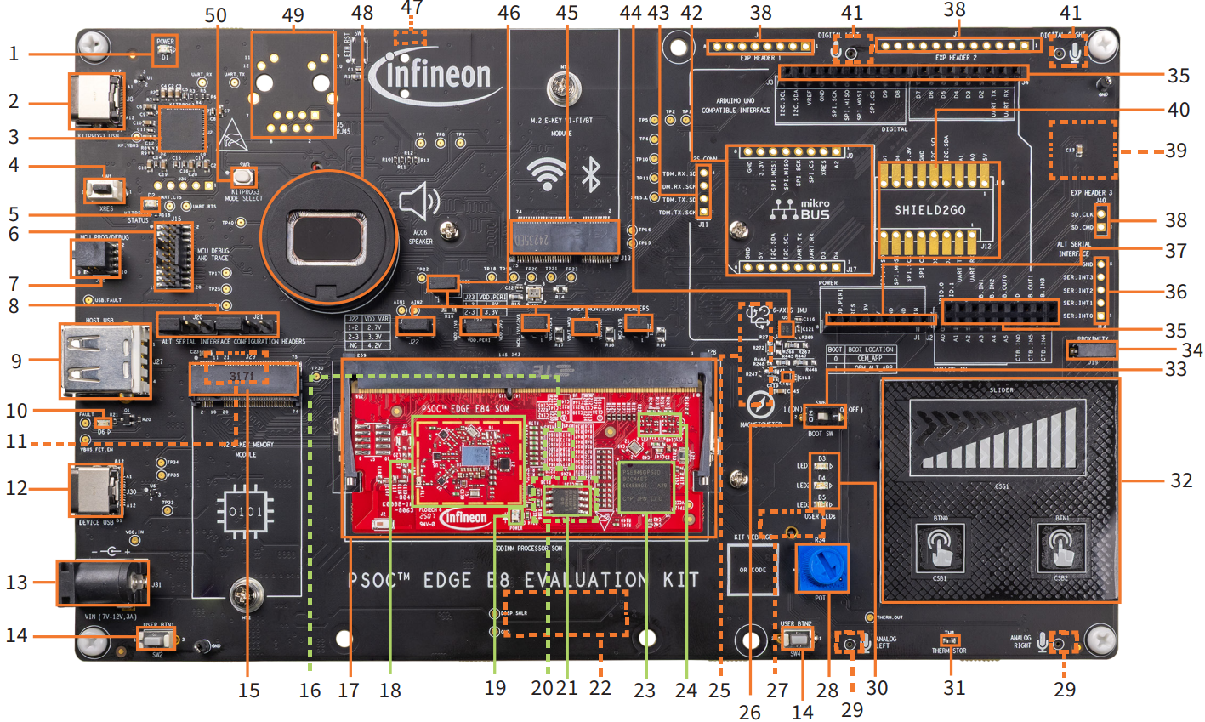
项目目标硬件：Infineon PSoC™ Edge E84 Edgi-Talk 开发平台
项目设计文档 · 参赛提交版
版本：1.0 | 日期：2026-09-03 | 许可证：Apache-2.0
作者/团队：[提交前填写] | 联系方式：[提交前填写]

提交信息与摘要
提交项 | 状态 | 本文位置 / 交付说明
项目概述* | 已完成 | 第 1 章：背景、目标、定位、创新点与完成状态
功能介绍* | 已完成 | 第 2 章：五类诊断、信号、HMI、日志、性能统计
软件代码（开源）* | 待发布链接 | 第 8 章：代码结构、许可证、构建命令；仓库 URL 提交前填写
演示视频* | 待上传链接 | 第 9 章：视频脚本、必录画面、链接占位
硬件框架图 | 已完成 | 第 3 章：硬件框架、板卡与数据入口边界
软件框架说明 | 已完成 | 第 4 章：分层架构、任务关系与实时数据流
软件模块说明 | 已完成 | 第 5 章：模块、文件、职责、接口与验证证据
项目摘要 EdgeDoctor-RT 在官方 Edgi_Talk M55 XiaoZhi v1.4.0 基线上，以应用层方式加入振动诊断能力。系统使用 20 ms 数据块构造 1 s 滑动窗口，通过 CMSIS-DSP 兼容的频域特征和 64-32-5 MLP 完成五类状态识别，再将结果发布到 LVGL 本地界面并异步写入 CSV。当前正式精度证据来自 KAIST v6 振动数据；声学数据因数量和时间同步不足被明确排除，避免形成伪多模态结论。

关键指标
指标 | 结果 | 解释
数据规模 | 45 条记录 / 1,800 窗口 | 每条记录 40 个 1 s 窗口，先分记录再切窗
FP32 留出记录 | Accuracy 96.50% / Macro-F1 96.44% | 测试集 200 个窗口，每类 40 个
静态 Q7 板端模型 | Accuracy 96.50% / Macro-F1 96.42% | 与 FP32 预测一致率 99.50%
模型参数体积 | 2,508 B | 仅模型参数，不等于完整固件体积
LOLO 最难工况 | 4 Nm Macro-F1 77.88% | 揭示跨负载分布偏移，是后续优化重点
验证状态 | 16 项 Python + 通用 C 测试通过 | 2026-09-03 复核；M55 固件 SCons 构建通过

1 项目概述*

1.1 项目背景
旋转机械广泛存在于电机、风机、泵、压缩机和工业传动系统。传统定期巡检容易错过渐进故障，完全依赖云端又会引入网络可用性、上行成本、响应延迟和现场数据边界问题。因此，本项目选择把诊断闭环下沉到设备侧：在 MCU 上完成信号处理、分类、解释、显示和留痕，使设备在离线情况下仍可给出维护依据。

1.2 项目目标
- 保持官方 Edgi_Talk M55 XiaoZhi 工程可用，不修改启动代码、链接脚本、HAL、生成配置或 Wi-Fi 资源。
- 在 PSoC™ Edge E84 与 RT-Thread 上构建可持续运行的振动诊断应用层。
- 识别正常、轴承内圈故障、轴承外圈故障、不对中、不平衡五类状态。
- 建立可复现的数据校验、记录级划分、训练、量化、导出和板端回放链路。
- 用本地 HMI 和 CSV 日志把分类结果转化为可解释、可复核的维护闭环。

1.3 项目定位
一句话定位 一个面向旋转机械预测性维护的离线 Edge AI 与 RTOS 工业诊断终端。
项目不是只展示一个离线训练脚本，而是覆盖数据可信度、板端运行时、实时任务、HMI、日志、性能统计和验证门槛。模型准确率只作为系统证据之一；工程完整性和边界披露同样重要。

1.4 主要创新点
- 泄漏安全的数据流程：以原始 recording 为划分单位，窗口生成发生在划分之后。
- 可复现 EdgePack：64 字节头部显式携带采样率、长度、标签、负载和 CRC32，板端拒绝损坏或截断数据。
- 面向 MCU 的特征与模型：25.6 kHz 振动重采样至 6.4 kHz，提取 64 个对数频带，以 64-32-5 MLP 完成推理。
- 固定内存与非阻塞链路：窗口、频谱、模型和线程栈均为静态存储；文件写入通过消息队列异步执行。
- 诚实的跨工况验证：除 E1 留出记录外，增加 0/2/4 Nm 留一负载验证，直接展示最难工况。

1.5 当前完成状态与边界
内容 | 当前状态 | 边界说明
主机数据工具链 | 完成并通过测试 | 校验、分组划分、EdgePack round-trip、预处理
五类振动模型 | 完成 | 指标仅适用于 KAIST v6 振动记录与本次划分
M55 Reference C 推理 | 完成并可构建 | 尚未宣称 Ethos-U55 覆盖率或 NPU 加速
四页 LVGL HMI | 代码完成 | 正式 GUI 证据仍需四页实机截图和 100 次切换测试
板端长稳与功耗 | 待补正式证据 | 30 分钟回放、≥200 热样本、功耗应在提交前实测
声学五类融合 | 未纳入正式模型 | 公开声学文件仅 5 条零负载且与振动不同步

2 功能介绍*

2.1 五类设备状态诊断
系统为每个有效窗口输出预测类别、置信度、异常分、五类分数、前处理耗时、推理耗时、端到端耗时、丢帧数和后端类型。五类标签如下：
编号 | 英文标识 | 中文含义 | 维护意义
0 | normal | 正常 | 设备状态稳定，继续观察趋势
1 | bearing_inner | 轴承内圈故障 | 检查内圈点蚀、安装与润滑
2 | bearing_outer | 轴承外圈故障 | 检查外圈局部损伤与载荷路径
3 | misalignment | 不对中 | 检查联轴器、轴线和基础安装
4 | unbalance | 不平衡 | 检查转子配重、附着物与叶轮状态

2.2 数据回放与实时窗口
为保证比赛演示可重复，项目将原始样本转换为 EdgePack 文件，在板端通过 `edgeai replay <path.edgp> [fast]` 命令回放。实时模式严格按照 20 ms 节拍运行，fast 模式用于快速验证。系统累计 50 个数据块形成 1 s 窗口，并以 25 个数据块为步长输出一次诊断。
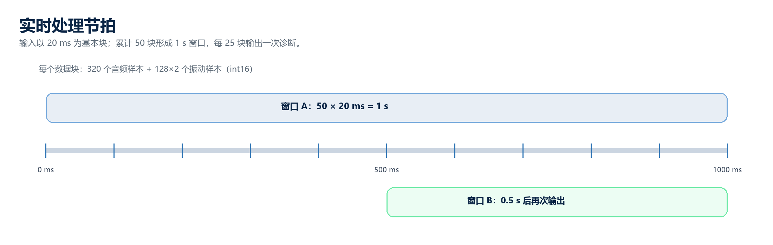
图 1 EdgeDoctor-RT 实时窗口与更新节拍

2.3 本地 HMI
页面 | 主要内容 | 用户价值
概览 | 设备健康度、当前状态、关键指标、机械示意图 | 快速判断是否需要处理
信号 | 音频/振动频谱与状态摘要 | 观察输入质量和频域变化
诊断 | 五类概率、置信度、异常提示、处置建议 | 解释模型为什么报警
系统 | P50/P95 延迟、帧数、丢帧、日志路径、模型信息 | 支持工程调试与验收
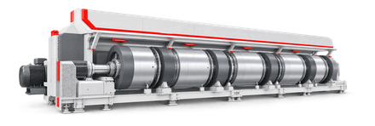
图 2 HMI 概览页使用的旋转机械示意资产

2.4 日志与性能统计
诊断结果通过容量为 16 的 RT-Thread 消息队列送入独立 `edge_log` 线程，写入 `/flash/edgedoctor.csv`。推理热路径不直接进行文件 I/O；队列写满时累计 dropped 计数，不阻塞采集和推理。DWT 周期计数器可用时用于微秒级性能统计，否则回退到 RT-Thread tick。

3 硬件框架图与说明

3.1 目标硬件平台
目标板卡为 RT-Thread Edgi-Talk，主控为 Infineon PSoC™ Edge E84，应用运行于 Arm Cortex-M55 与 RT-Thread。项目保持官方 `Edgi_Talk_M55_XiaoZhi` v1.4.0 基线，仅通过应用 SConscript 和少量 UI 接入点加载 EdgeDoctor 模块。模型参数编译进片上只读区，运行日志落在 `/flash` 文件系统。
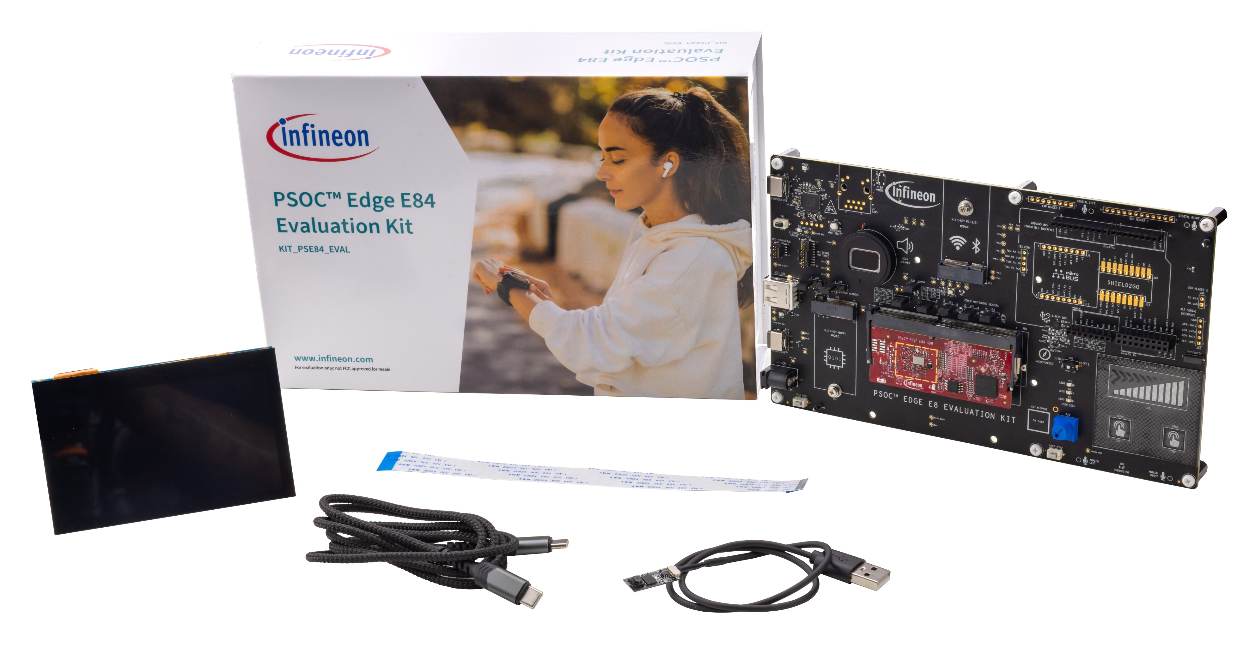
图 3 PSoC™ Edge E84 评估套件组成

3.2 硬件框架
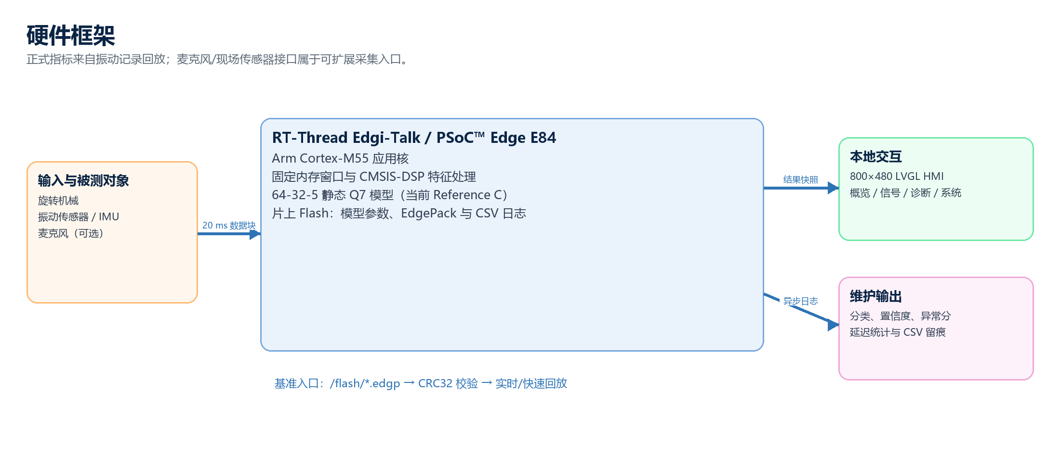
图 4 EdgeDoctor-RT 硬件框架图

3.3 采集入口与实验边界
固件数据结构同时保留 16 kHz 音频和 6.4 kHz 双轴振动通道，以便后续接入麦克风与 IMU/加速度传感器。当前公开数据集中，声学文件只有 5 条零负载记录，且与同名振动文件的采集时间不一致，因此正式五类准确率只使用振动。比赛演示可以展示双通道回放和 HMI，但不得把声学通道描述为已完成的五类融合模型。
硬件口径 当前可确认的是 PSoC™ Edge E84 + Cortex-M55 + RT-Thread + 本地显示/Flash。具体外接振动传感器型号、安装方式、模拟前端和功耗数据，应以参赛实物为准并在提交前补充。

4 软件框架说明

4.1 总体分层
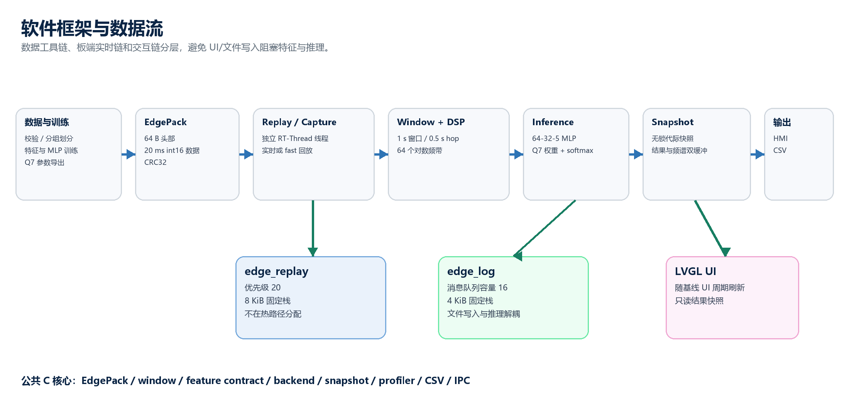
图 5 EdgeDoctor-RT 软件框架与数据流
软件分为三条相互衔接但可独立验证的链路：主机端数据与训练工具链、板端实时诊断链、板端交互与证据链。公共 C 核心不依赖 RT-Thread，可在 Windows 主机上先编译测试；M55 层只负责 RTOS、CMSIS-DSP、文件系统和 LVGL 适配。

4.2 RT-Thread 任务与同步策略
执行上下文 | 职责 | 实时性策略 | 资源
edge_replay | 读取并校验 EdgePack，按 20 ms 推送数据块 | 优先级 20；实时/fast 可选 | 固定 8 KiB 栈
窗口 + DSP + 推理 | 构造窗口、频域特征、模型推理、发布结果 | 位于回调热路径；无文件 I/O/动态分配 | SOCMEM 固定状态
edge_log | 格式化 CSV 并写入 Flash | 消息队列解耦；写失败重开文件 | 固定 4 KiB 栈，队列 16
LVGL UI 周期 | 读取结果/频谱快照并更新四页界面 | 只读快照，不等待推理线程 | 由 XiaoZhi UI 循环驱动

4.3 关键数据契约
- Chunk：20 ms，音频 320 个 int16 样本；振动 128 帧 × 2 通道 int16。
- Window：1 s，包含 50 个 chunk；每 25 个 chunk 输出一次。
- Feature：板端频域摘要，正式分类使用 64 维归一化振动频带。
- Result：类别、置信度、五类分数、异常分、耗时、丢帧、后端和状态。
- Snapshot：代际计数 + 双缓冲/内存屏障，避免 UI 读到半更新数据。

4.4 基线保护
EdgeDoctor-RT 是官方 XiaoZhi 基线之上的应用层。仓库的 `firmware/m55/SConscript` 聚合公共 C 核心和 runtime、dsp、ui、logger 等模块；BSP 侧仅在 XiaoZhi UI 初始化与周期函数中调用 `edgedoctor_ui_init()` 和 `edgedoctor_ui_process()`。启动、链接、HAL、生成配置和 Wi-Fi 资源保持官方版本。

5 软件模块说明

5.1 板端模块
模块 | 主要文件 | 职责与关键接口
runtime | edgedoctor_app.c / replay.c | 应用初始化、DWT 计时、回放线程、窗口触发、结果/频谱读取、FinSH `edgeai` 命令
dsp | edgedoctor_dsp.c | CMSIS-DSP FFT、音频/振动流式频域摘要、64 维振动输入生成
inference/common | edgedoctor_onboard_model.c | 静态 Q7 权重、第一层定点累加、第二层缩放与 softmax、五类结果输出
ui | edgedoctor_ui.c | 概览、信号、诊断、系统四页 LVGL HMI 与结果刷新
logger | edgedoctor_logger.c | RT-Thread 消息队列、异步 CSV 写入、排队/丢弃/错误统计
common | window/snapshot/profiler/... | 窗口、结果快照、后端抽象、CSV、EdgePack、IPC、特征契约

5.2 主机工具与训练模块
目录/脚本 | 功能 | 输出
tools/validate_dataset.py | 校验标签、采样率、通道、配对、绝对时间和 SHA-256 | recordings.csv 或明确拒绝原因
tools/build_split_manifest.py | 生成 E1 与 0/2/4 Nm LOLO 记录级划分 | 分组 manifest
tools/convert_edgepack.py | 重采样、物理量量化、打包并写入 CRC32 | .edgp 文件
ai/train/train_kaist_vibration.py | 训练 64-32-5 MLP、评估、量化并导出 C 参数 | metrics.json、图表、模型头文件
tests/python + tests/c | 覆盖数据解析、同步、预处理、切分、包安全和公共 C 核心 | 可复现 PASS/FAIL

5.3 公共 C 核心接口
int edgedoctor_window_push(edgedoctor_window_t *window,
const edgedoctor_chunk_t *chunk);
int edgedoctor_onboard_model_infer(const float *audio,
const float *vibration,
edgedoctor_result_t *result);
void edgedoctor_snapshot_publish(edgedoctor_snapshot_t *snapshot,
const edgedoctor_result_t *result);
int edgedoctor_csv_format(char *destination, size_t capacity,
const edgedoctor_result_t *result);
接口保持小而明确：输入由固定尺寸结构体承载，返回值表达 ready/error 状态，热路径中不使用堆分配。公共层可在主机编译器下独立测试，不把 RTOS 依赖扩散到数据契约与算法核心。

6 数据、算法与模型

6.1 数据集与类别
本项目使用 KAIST Human Lab 旋转机械数据集 v6（DOI 10.17632/ztmf3m7h5x.6，CC BY 4.0）。正式训练使用振动记录，覆盖五类状态和 0/2/4 Nm 三种负载，共 45 条记录。每条记录均匀抽取 40 个窗口，形成 1,800 个样本。
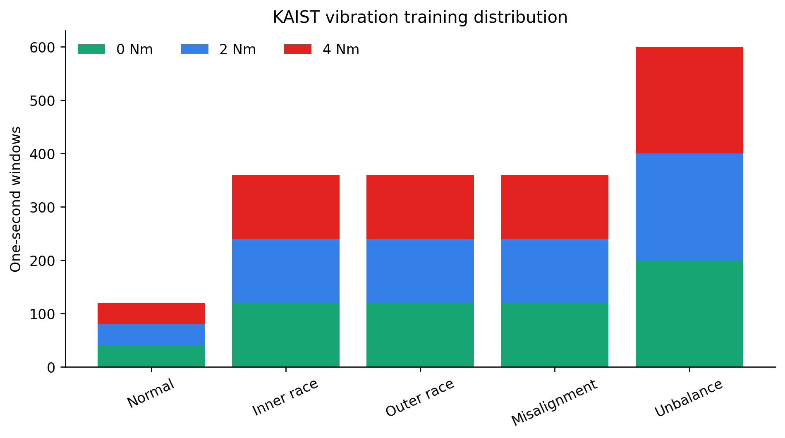
图 6 KAIST 振动数据的类别与负载分布

6.2 防止数据泄漏
相邻滑动窗口高度相关。如果随机划分窗口，同一条原始记录的相似片段可能同时出现在训练集和测试集，使指标虚高。EdgeDoctor-RT 先按 recording ID 划分，再在各分组内部生成窗口。E1 训练/验证/测试窗口数为 1,400/200/200，且每个原始记录只属于一个集合。

6.3 特征工程
- 将 25.6 kHz 振动信号重采样至 6.4 kHz，保持时长与主要频率成分。
- 使用 1 s 窗口和 0.5 s hop，与板端 50/25 个 chunk 的契约一致。
- 对频谱做 64 个对数频带汇总，并归一化到 0~100。
- 标准化参数融合进模型第一层权重和偏置，减少板端预处理复杂度。

6.4 模型与量化
模型结构为 64 输入 - 32 ReLU 隐层 - 5 类输出。训练使用 AdamW，学习率 0.003、权重衰减 1e-4、批大小 64、随机种子 20260901，并以验证集 Macro-F1 保存最佳 epoch。板端参数使用静态 Q7 权重：第一层采用 INT32 累加，第二层保留浮点缩放以维持导出一致性。当前后端为 Reference C，尚未宣称 CMSIS-NN 或 Ethos-U55 加速。
评估 | Accuracy | Macro-F1 | Macro-AUC / 一致率
E1 FP32 留出记录 | 96.50% | 96.44% | Macro-AUC 1.000
E1 动态 INT8 仿真 | 97.00% | 96.95% | Macro-AUC 1.000
E1 静态 Q7 导出 | 96.50% | 96.42% | FP32 一致率 99.50%
LOLO 0 Nm | 92.33% | 87.64% | Macro-AUC 0.9999
LOLO 2 Nm | 93.50% | 90.44% | Macro-AUC 0.9997
LOLO 4 Nm | 82.17% | 77.88% | Macro-AUC 0.9747
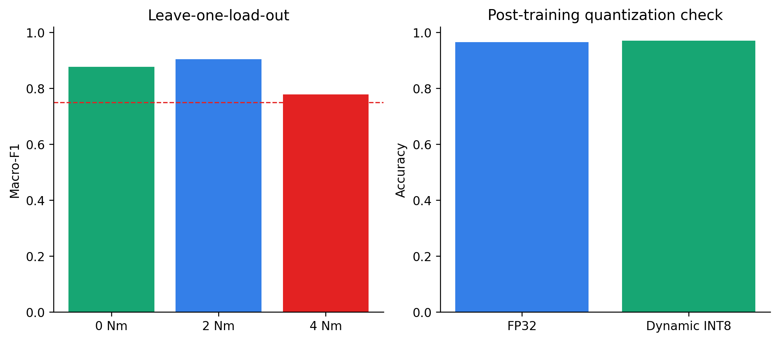
图 7 跨负载泛化与训练后量化对比

6.5 结果分析
四种故障类别在 200 个测试窗口中均保持 100% 召回；7 个正常窗口被判为不对中或不平衡。这说明模型对故障敏感，但正常边界仍需更多现场数据校准。LOLO 中 4 Nm Macro-F1 降至 77.88%，进一步表明负载变化会改变特征分布，不能只用单一平均分描述泛化。
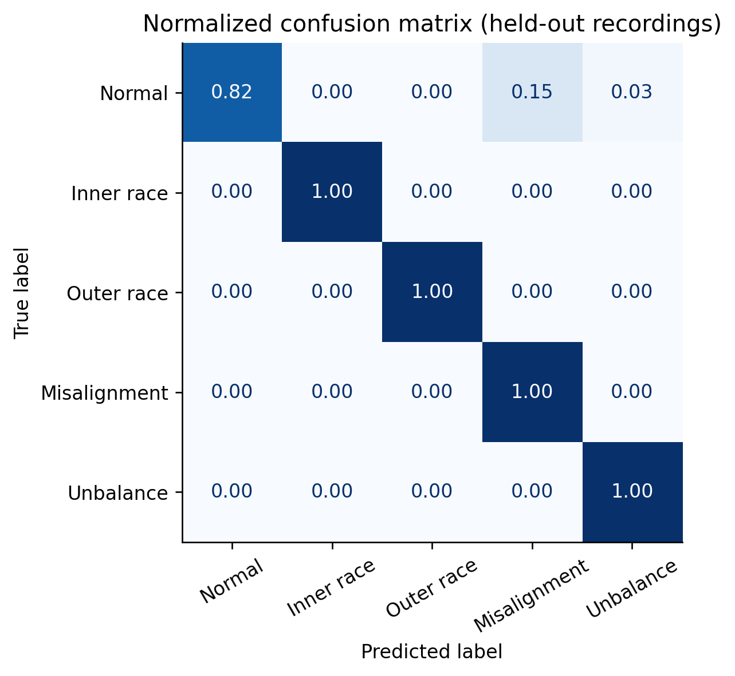
图 8 留出记录测试集归一化混淆矩阵

6.6 模型体积和板端冒烟性能
项目 | 结果 | 证据等级
静态模型参数 | 2,508 B | 由当前 C 参数数组实际字节数计算
流式特征 + FP32 MLP | 端到端 P95 1,424 µs | 3 帧 synthetic smoke，仅作冒烟验证
流式特征 + 静态 Q7 | 端到端 P95 967 µs | 3 帧 synthetic smoke，仅作冒烟验证
正式性能门槛 | ≥200 个热样本、P50/P95、0 丢帧 | 仍需板端完整 benchmark 结果
重要口径 2,508 B 是模型参数体积，不包含 RT-Thread、XiaoZhi、LVGL、缓冲区和文件系统。3 帧冒烟延迟不能替代正式性能测量；比赛答辩应明确说明证据等级。

7 关键实现说明

7.1 EdgePack 数据格式
EdgePack v1 使用 64 字节小端头部，显式记录 recording ID、dataset ID、类别、严重度、负载、chunk 时长、音频/振动采样率、通道数、样本数、payload 字节数和 CRC32。板端在回放前先校验文件长度、采样率、chunk 大小和 CRC，再逐块读取。
保护机制 | 处理方式 | 意义
Magic / version | 不匹配立即拒绝 | 防止误把任意文件当成输入
显式 payload_bytes | 校验文件总长 | 拒绝截断和附加垃圾数据
CRC32 | 回放前遍历 payload | 发现内容损坏
采样率 / 通道 / chunk | 只接受固件支持的契约 | 避免错误尺寸进入固定缓冲区
物理量量化 | 超出满量程时拒绝而非静默裁剪 | 保持数据含义可追溯

7.2 固定内存与实时性
一秒多模态窗口、频谱张量和回放工作区放入官方 M55 SOCMEM 段，避免占用 256 KiB 紧耦合数据 RAM；所有窗口、线程栈、消息队列池和模型参数均为静态分配。DSP、推理和传感热路径不进行 malloc/free。

7.3 结果发布与 UI 解耦
诊断结果通过 snapshot 发布，频谱使用双缓冲和 generation 计数。UI 最多尝试三次读取一致快照，不等待推理线程。日志同样通过消息队列解耦，因此 LVGL 刷新和 Flash 写入不会直接阻塞窗口处理。

7.4 命令行接口
msh /> edgeai info
msh /> edgeai replay /flash/synthetic_smoke_2s.edgp
msh /> edgeai replay /flash/synthetic_smoke_2s.edgp fast
`edgeai info` 输出初始化状态、模型名称与字节数、时钟来源、帧数、P50/P95 延迟、丢帧、日志路径、排队/写入/丢弃/错误计数。

8 软件代码（开源）*
开源仓库 [提交前填写 GitHub 或 Gitee 公共仓库 URL]
项目根目录：`EdgeDoctor-RT/`。开源许可证为 Apache License 2.0。提交前应确保公共仓库包含源代码、README、LICENSE、复现脚本、模型指标、必要的小型测试资产，并排除原始大数据、私钥、网络凭据和本地绝对路径。

8.1 目录结构
EdgeDoctor-RT/
├─ firmware/common/ # 可主机测试的公共 C 核心
├─ firmware/m55/ # RT-Thread、DSP、UI、logger、runtime
├─ ai/train/ # 训练、评估、量化与 C 参数导出
├─ ai/config/ # 标签与预处理契约
├─ tools/ # 数据校验、切分和 EdgePack 转换
├─ tests/python/ # 数据工具链测试
├─ tests/c/ # 公共 C 核心测试
├─ docs/ # 数据、训练、验证矩阵和决策记录
├─ artifacts/training/ # 指标与论文风格图表
└─ scripts/ # 一键测试和固件构建

8.2 主机测试
cd EdgeDoctor-RT
.\scripts\test.ps1
2026-09-03 复核结果：16 项 Python 测试全部通过，EdgeDoctor 公共 C 测试 PASS。测试覆盖损坏/截断包拒绝、同步配对、采样率与通道解析、物理量量化、重采样、特征尺寸、E1 划分和 LOLO 划分。

8.3 固件构建
cd EdgeDoctor-RT
.\scripts\build-firmware.ps1 -Jobs 4
2026-09-03 复核结果：SCons 成功读取工程，目标为 up to date，构建完成且无新增编译警告。构建脚本通过 `EDGEDOCTOR_APP_DIR` 引入应用源码，不修改官方启动和 HAL 文件。

8.4 数据与训练复现
$env:PYTHONPATH = "$PWD\tools"
python tools\validate_dataset.py --root data\raw\kaist-v6 --out data\manifests\recordings.csv
python tools\build_split_manifest.py --input data\manifests\recordings.csv --out-dir data\manifests
python ai\train\train_kaist_vibration.py --data-root data\raw\kaist-v6\vibration --windows-per-recording 40 --epochs 100

9 演示视频*
视频链接 [提交前填写 Bilibili、腾讯视频或公开网盘链接]

9.1 推荐视频结构（3~5 分钟）
- 0:00~0:25 问题与方案：旋转机械故障、本地闭环、EdgeDoctor-RT 一句话定位。
- 0:25~0:55 硬件与系统：展示 Edgi-Talk 实物、PSoC™ Edge E84、RT-Thread 启动画面。
- 0:55~1:45 功能演示：执行 `edgeai replay`，依次展示概览、信号、诊断、系统四页。
- 1:45~2:35 技术链路：解释 20 ms chunk、1 s/0.5 s 窗口、64 维频带、64-32-5 MLP。
- 2:35~3:25 证据：展示记录级划分、FP32/静态 Q7、混淆矩阵和 4 Nm LOLO 边界。
- 3:25~4:10 工程性：展示 CSV 日志、`edgeai info`、测试通过和固件构建。
- 4:10~4:30 结尾：当前 Reference C；正式性能、功耗和 U55 加速是下一阶段。

9.2 必须录到的证据
- 开发板与显示屏同框，证明不是纯 PC 演示。
- RT-Thread 启动串口、`edgeai info` 和至少一次真实回放命令。
- 四页 UI 的连续切换，以及诊断类别/置信度随输入更新。
- `/flash/edgedoctor.csv` 内容或导出结果，证明诊断留痕。
- 模型字节数、延迟与 dropped_frames 的串口输出。
- 结尾主动标注：当前正式模型为 vibration-only + Reference C。

9.3 拍摄检查
检查项 | 要求
画面 | 横屏 1080p；避免屏幕摩尔纹；板卡、屏幕和串口内容清晰
声音 | 环境安静；术语口径与本文一致；不要把后续计划说成已完成
剪辑 | 关键命令保留完整上下文；图表字号可读；总时长符合赛事限制
发布 | 链接公开可访问；标题包含项目名；简介附开源仓库和本文档

10 验证、风险与后续计划

10.1 当前验证矩阵
范围 | 门槛 | 当前结论
数据工具链 | 版本/许可/哈希/同步/泄漏/round-trip | 主机测试通过；公开声学同步条件不满足
ML | AUC ≥0.90；E1 F1 ≥0.85；LOLO ≥0.75 | 当前振动模型满足
量化 | INT8 相对 FP32 下降 ≤2 个百分点 | 静态 Q7 Accuracy 与 FP32 持平
运行时 | 30 分钟回放、无增长、队列有界 | 待补正式板端 JSON 和串口日志
性能 | ≥200 热样本、P50/P95、覆盖率 ≥95% | 仅有 3 帧冒烟数据；U55 覆盖率未验证
GUI | 四页 800×480、100 次切换、真实统计 | 代码完成；待补实机截图与切换测试

10.2 主要风险与应对
风险 | 影响 | 应对
公开声学与振动不同步 | 无法形成可信五类多模态模型 | 正式指标仅用振动；未来重新同步采集
4 Nm 泛化下降 | 未见工况误判增加 | 域泛化、负载条件编码、温度/转速联合校准
Reference C 性能有限 | 未利用 U55 潜力 | 增加 CMSIS-NN 全 INT8 和 Vela/U55 编译证据
Flash 写入抖动 | 可能影响实时链 | 继续使用异步队列；增加队列高水位和长期压力测试
现场传感器差异 | 数据分布偏移 | 目标设备再采集、独立校准和验收

10.3 后续计划
- 完成 30 分钟板端回放、≥200 热样本 P50/P95、内存增长、丢帧和队列统计。
- 在真实参赛板上测量工作电流、平均功耗和峰值功耗，并记录测量方法。
- 补充四页实机截图、100 次页面切换和触控响应验证。
- 将第二层激活进一步整数量化，评估 CMSIS-NN 与 Ethos-U55；用同一输入做后端一致性对比。
- 使用目标机械与目标传感器重新采集同步数据，建立现场独立测试集。

11 参赛提交前检查表
检查项 | 当前值 | 提交动作
项目名称 | EdgeDoctor-RT | 与论坛文章、视频、仓库名称保持一致
作者/团队/联系方式 | 待填写 | 补充封面字段
开源仓库 URL | 待填写 | 公开可访问并选择默认分支
演示视频 URL | 待填写 | 无登录也可播放
硬件传感器型号 | 待按实物确认 | 补充第 3.3 节和接线/安装照片
四页实机截图 | 待补 | 放入仓库 docs/images 并替换示意图
正式板端性能 | 待补 | ≥200 热样本；输出 P50/P95 与丢帧
功耗 | 待补 | 注明电压、电流表、场景和统计窗口
论坛正文 | 可由本文改写 | 保留项目概述、功能、框架、模块、代码和视频六大项
建议发布标题 【英飞凌 AI 挑战赛】EdgeDoctor-RT：基于 PSoC™ Edge E84 与 RT-Thread 的离线旋转机械智能诊断终端

12 参考资料
[1] RT-Thread 社区参考项目文章：https://club.rt-thread.org/ask/article/b3a120df15c37b9e.html
[2] RT-Thread 社区参考项目文章：https://club.rt-thread.org/ask/article/9343c3e235454fc7.html
[3] RT-Thread 社区参考项目文章：https://club.rt-thread.org/ask/article/faa97bb28fde36c5.html
[4] Infineon PSoC™ Edge E84 / KIT_PSE84_EVAL 官方资料：https://www.infineon.com/
[5] RT-Thread 官方文档与 Edgi-Talk XiaoZhi v1.4.0 基线：https://www.rt-thread.org/
[6] KAIST Human Lab rotating machinery dataset：https://human.kaist.ac.kr/
[7] Mendeley Data v6，DOI 10.17632/ztmf3m7h5x.6，CC BY 4.0。
[8] Jung et al., Rotating machine dataset, Data in Brief 2023, DOI 10.1016/j.dib.2023.109049。
[9] TensorFlow Lite post-training integer quantization：https://www.tensorflow.org/lite/performance/post_training_integer_quant
[10] Arm CMSIS-DSP / Cortex-M55 / Ethos-U55 官方资料：https://www.arm.com/
[11] LVGL 官方文档：https://docs.lvgl.io/
[12] 本项目 README、training-report-kaist-v1.md、verification-matrix.md、metrics.json 与源代码。
说明：前三篇社区页面在本文生成时受站点 WAF 保护，无法自动提取全文；本文参考 RT-Thread 项目文章常用的“概述—功能—硬件—软件—模块—代码—视频—总结”组织方式，所有项目事实均以本地仓库和可复现实验为准。

